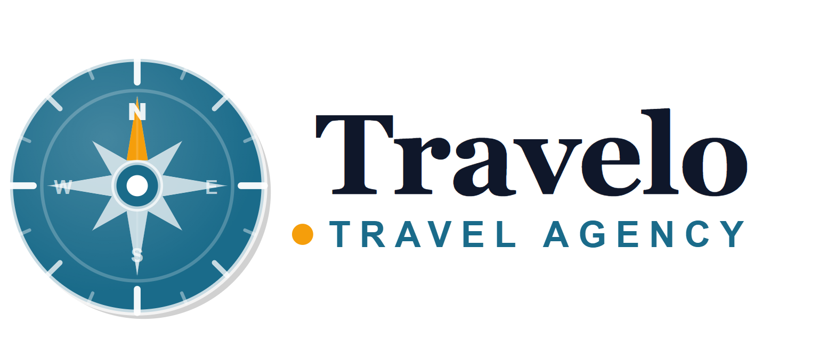

“Bota është më e bukur kur e sheh nga afër.”
Travelo – Udhëto me Zemër të Qetë

